Prueba diagnóstica música

Nombre: ………………………………………………… curso: 4º básico……… Fecha: ………….

º

Instrucciones:
Escriba su nombre- apellido, curso y fecha.
Lee atentamente las preguntas y selecciona la alternativa correcta.
Responde, solo los aspectos solicitados en los distintos ítems.
No se aceptan borrones, ni uso de corrector.

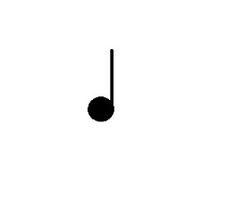
Selección múltiple
- ¿Cómo se llama la siguiente figura musical?
- Negra.
- Blanca.
- Redonda.

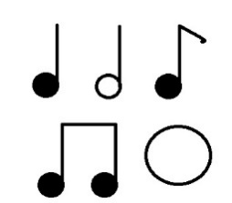
- ¿Cuál es la función de las figuras rítmicas?
- Determinar donde se ubica la nota sol.
- Indicar la duración de un sonido.
- Ubicar las notas musicales.

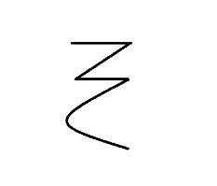
- El siguiente silencio. ¿A cuál figura corresponde?
- Redonda.
- Negra.
- Blanca.
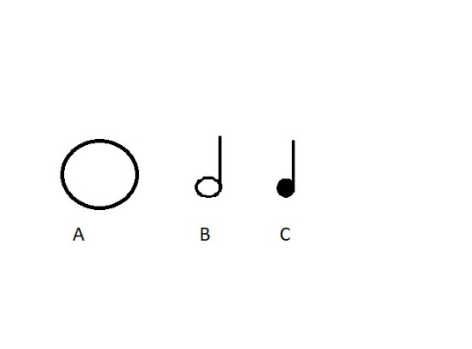

- ¿Qué figura musical dura más tiempo?
- Redonda.
- Blanca.
- Negra.

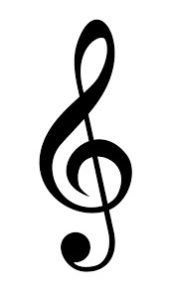
- ¿Cómo se llama el siguiente signo?
- Llave de puerta.
- Blanca.
- Llave de sol.

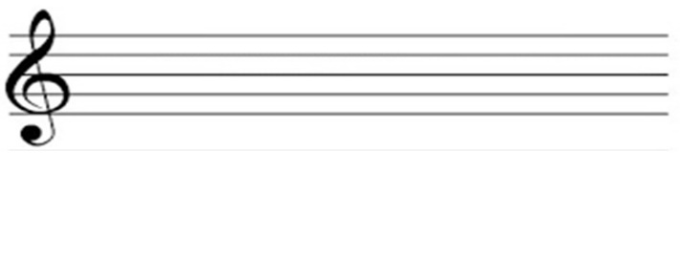
- ¿Cómo se llama el lugar dónde se escriben las notas musicales?
- Compás.
- Pentagrama.
- Cuaderno.

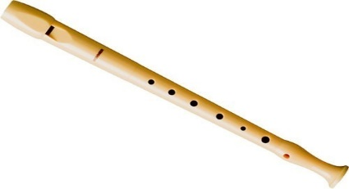
- ¿Cómo se llama el siguiente instrumento musical?
- Flauta.
- Piano.
- Guitarra.

- Los sonidos naturales son:
- Aquellos sonidos producidos en la naturaleza.
- Aquellos sonidos creados o intervenidos por el ser humano.
- El sonido de un teléfono.

- Los sonidos Artificiales son:
- Aquellos sonidos creados por el ser humano.
- El rugido de un león.
- El ladrido de un perro.

- ¿Cuáles son las cualidades del sonido?
- Altura, distancia, brillo, felicidad.
- Altura, duración, timbre, intensidad.

- Sueño, puerta, figura, compás.

